Территориальная избирательная комиссия

Курганинская

Ленина ул., д. 27, г. Курганинск, Краснодарский край, 352430
Тел./факс (86147)2-13-74, 2-16-03
РЕШЕНИЕ

22 сентября 2023 года № 69/1002

О схеме избирательных округов
по выборам депутатов Совета Новоалексеевского сельского
поселения Курганинского района

В соответствии со статьей 18 Федерального закона от 12 июня 2002 г. № 67-ФЗ «Об основных гарантиях избирательных прав и права на участие в референдуме граждан Российской Федерации», статьей 14 Закона Краснодарского края от 26 декабря 2005 года № 966-КЗ «О муниципальных выборах в Краснодарском крае», территориальная избирательная комиссия Курганинская РЕШИЛА:
1.Определить новую схему избирательных округов по выборам депутатов Совета Новоалексеевского сельского поселения Курганинского района (далее – Схема) и графическое изображение этой схемы (прилагаются).
2. Направить настоящее решение в Совет Новоалексеевского сельского поселения Курганинского района.
3. Разместить настоящее решение на странице территориальной избирательной комиссии Курганинская сайта администрации муниципального образования Курганинский район в сети Интернет.
4. Контроль за выполнением пунктов 2 и 3 данного решения возложить на секретаря территориальной избирательной комиссии Курганинская Медведскую О.С.

Председатель
территориальной избирательной
комиссии Курганинская Д.В. Шунин

Секретарь
территориальной избирательной
комиссии Курганинская О.С. Медведская

ПРИЛОЖЕНИЕ № 1

УТВЕРЖДЕНО
решением ТИК Курганинская
от 22.09.2023 г. № 69/1002

ОПИСАНИЕ ГРАНИЦ
избирательных округов по выборам депутатов Совета Новоалексеевского сельского поселения Курганинского района

Численность избирателей зарегистрированных на территории Новоалексеевского сельского поселения 3945 человек.
Количество депутатских мандатов 20 Количество избирательных округов 3
в том числе:
восьмимандатных 1
шестимандатных 2

Новоалексеевский шестимандатный избирательный округ № 1

В границах: село Урмия (полностью), станица Новоалексеевская (ул.Набережная с №1 по №181, с №2 по №186; ул.Борина; ул.Буденного; ул.Подгорная с №1 по № 41, с №2 по № 36; ул.Красная с №1 по №43, с №2 по №58; переулок Красина; переулок Пушкина; ул.Константиновская; ул.Степная с №1 по №17 ).
В территорию избирательного округа входят избирательные участки:
№ 27-49 – клуб села Урмия, улица Магистральная, 2, телефон 73-8-30, численность избирателей - 902 человек.
№ 27-50 – Дом культуры ст-цы Новоалексеевская, улица 50 лет ВЛКСМ, 10, телефон 77-3-39 численность избирателей - 282 человек.
Численность избирателей, зарегистрированных в округе -1184 человек.

Новоалексеевский восьмимандатный избирательный округ № 2

В границах станицы Новоалексеевской (ул.Набережная с № 183 по № 193, с №188 по №196; ул.Подгорная с № 43 по № 165, с № 42 по № 140; ул.Красная с № 45 по № 195, с № 60 по №192; ул.Степная с № 19 по № 189, с № 6 п № 108; ул.Октябрьская; ул.Ленина; ул.Лабинская; ул.Чкалова; ул.Мира; ул. МТС; ул.Энегльса; ул.Кочергина; ул.Чамлыкская; ул.Колхозная; ул.50 лет ВЛКСМ; ул.Калинина, ул.Лабинская).
В территорию избирательного округа входит избирательный участок
№ 27-50 – Дом культуры ст-цы Новоалексеевская, улица 50 лет ВЛКСМ, 10, телефон 77-3-39.
Численность избирателей, зарегистрированных в округе -1592 человек.

Новоалексеевский шестимандатный избирательный округ № 3

В границах поселка Высокий (полностью).
В территорию избирательного округа входит избирательный участок
№ 27-51 – клуб поселка Высокий, улица Кузнечная, 37, телефон 76-1-45.
Численность избирателей, зарегистрированных в округе -1169 человек.

Председатель территориальной
избирательной комиссии Курганинская Д.В. Шунин

ПРИЛОЖЕНИЕ № 2

УТВЕРЖДЕНО
решением ТИК Курганинская
от 22.09.2023 г. № 69/1002

СХЕМА
избирательных округов по проведению выборов депутатов Совета
Новоалексеевского сельского поселения Курганинского район

1 - шестимандатный избирательный округ

2 - восьмимандатный избирательный округ

3 - шестимандатный избирательный округ
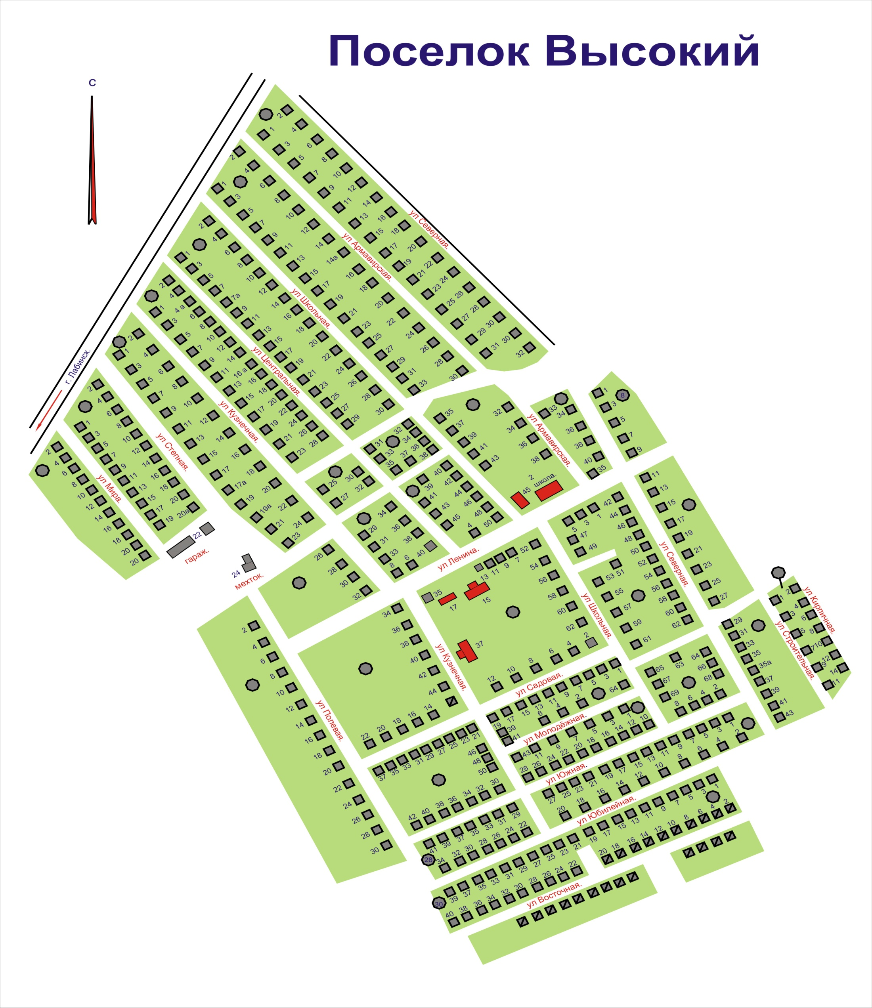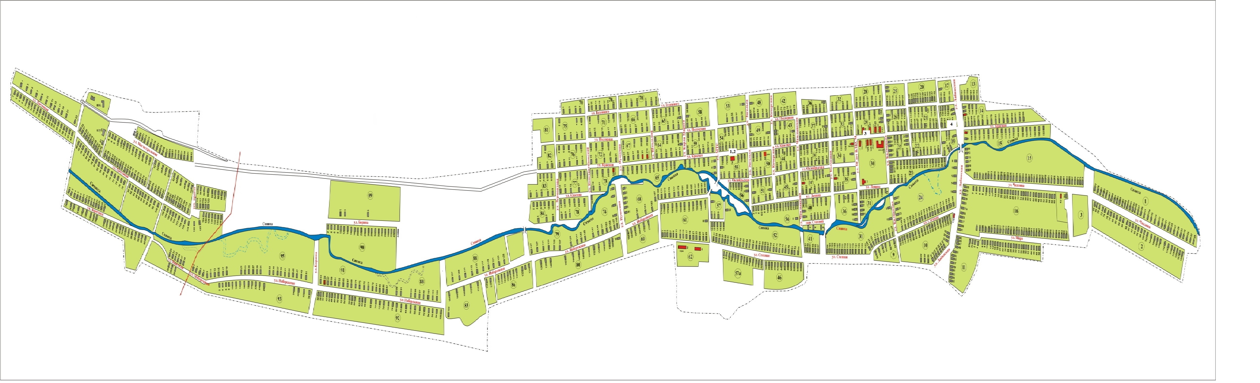
2
1
3

